https://videnskab.dk/teknologi-innovation/kinesere-har-klonet-aber-med-avanceret-dolly-teknik
Kinesere har klonet aber med avanceret Dolly-teknik
For første gang nogensinde har forskere klonet aber med den samme teknik, som man for over tyve år siden brugte til at klone fåret Dolly.
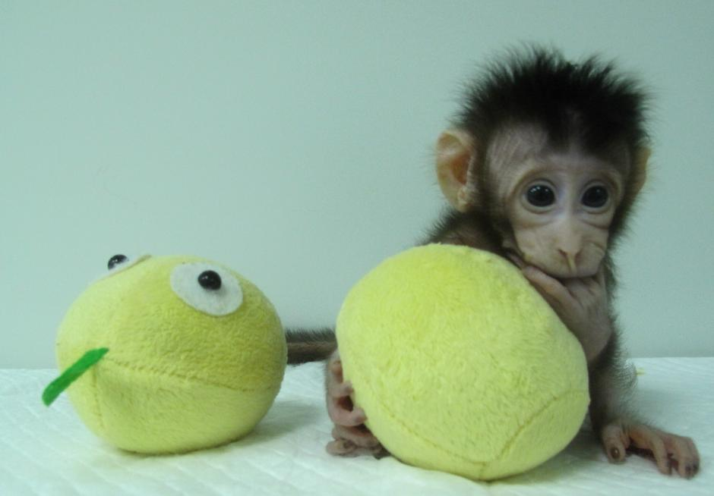
Den klonede abebaby Hua Hua. Det er i øvrigt en langhalet makak-abe. (Foto: Qiang Sun and Mu-ming Poo, Chinese Academy of Sciences)
Anne Ringgaard, Journalist

24. januar 2018
Bioteknologi
To nuttede, langhalede abe-kloner kom for et par måneder siden til verden på et laboratorium i Shanghai. Aberne hedder Zhong Zhong og Hua Hua. De er født med to ugers mellemrum, men har fuldstændig ens genetik.
Zhong Zhong og Hua Hua er noget ganske særligt. De er de første primater, der er dannet af en specialiseret celle fra en voksen abe.
Det var den samme teknik, som forskere for over tyve år siden brugte til at lave lammet Dolly - verdens første klonede pattedyr, skabt ved hjælp af yverceller fra et voksent får.
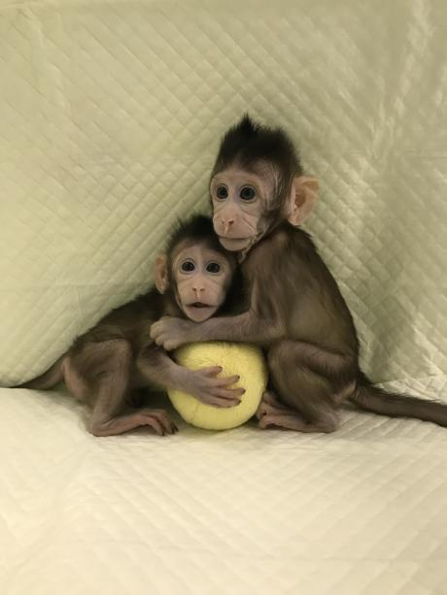
Abeklonerne Zhong Zhong og Hua Hua. (Foto: Qiang Sun and Mu-ming Poo, Chinese Academy of Sciences)
»Det er første gang, det er lykkedes at bruge den samme teknik til at klone primater. Efter at Dolly blev født i 1996, har der rundt omkring i verden været forsøg på at bruge teknikken til at klone aber, men der er, så vidt jeg ved, aldrig tidligere kommet levedygtige unger ud af det,« siger Henrik Callesen, der er professor på Institut for Husdyrvidenskab ved Aarhus Universitet.

Celler bliver til mange kloner
De kinesiske forskere, som netop har publiceret deres resultat i det anerkendte videnskabelige tidsskrift Cell, har skabt abe-klonerne ved at sætte kernen af en specialiseret celle fra en voksen abe ind i en ægcelle.
Med teknikken kan man i princippet lave et ubegrænset antal abe-kloner med identisk genetik.
Du kan læse om kloningsteknikken i en tidligere artikel på Videnskab.dk, som handler om den betydning det klonede lam Dolly har fået for eftertiden.
Tidligere abekloner
Allerede i 1999 lykkedes det amerikanske forskere at klone aber, men de brugte en anden teknik, end den kineserne har brugt. Med den teknik, amerikanerne brugte, kan man kun lave enæggede tvillinger - ikke et ubegrænset antal kloner.
»Amerikanerne brugte æg, som var befrugtet naturligt. I den tidlige delingsface skar de ægget over i to halvdele. På den måde lavede de to unger, som var en kopi af hinanden,« forklarer Henrik Callesen.

To babyer ud af 127 æg
Det har taget lang tid og været en stor udfordring for kineserne at skabe klonerne Zhong Zhong og Hua Hua, fremgår det af forskernes videnskabelige artikel. I alt har forskerne indsat cellekerner i 127 æg, men de har kun fået de to levedygtige unger ud af det.
»Der var mange fiaskoer, før vi fandt en succesfuld metode til at klone en abe,« siger forskningsleder Qiang Sun fra Institut for Neurovidenskab ved Det Kinesiske Akademi for Naturvidenskab, Shanghai, i en pressemeddelelse.
Udfordringerne opstod, fordi forskerne skulle justere den oprindelige teknik, som blev brugt til at lave fåret Dolly, så den passede til abernes biologi.

Hver art er forskellig
Siden det første klonede pattedyr, lammet Dolly, kom til verden i 1996, er det lykkedes forskere at bruge specialiserede celler fra voksne dyr til at klone 16 forskellige dyrearter, bare ikke primater.
»Man har klonet drøvtyggere for eksempel køer og får, gnavere såsom mus og rotter, rovdyr eksempelvis hunde og ulve og enmavede dyr såsom grise og heste. Hver gang man har skiftet fra en dyregruppe til en anden, har det været en udfordring, for det har vist sig, at der er store forskelle på, hvordan æg og celler udvikler sig i forskellige dyrearter,« siger Henrik Callesen, der selv har brugt teknikken til at klone grise.
»Da det lykkedes med Dolly, troede man, at nu havde man teknikken, og så kunne man nemt klone andre dyr også. Men det har vist sig at være svært, for ved hver eneste dyreart har man skullet tilpasse teknikken, så det passer til dyrets særlige biologi,« fortsætter han.
Video: ”Kinesere har klonet en abe med avanceret Dolly-teknik”
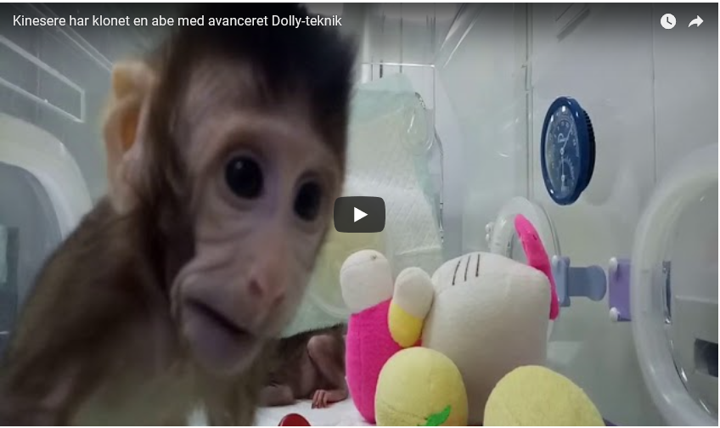
Se de to spilopmagere i aktion. (Video: Qiang Sun and Mu-ming Poo / Chinese Academy of Sciences)

Abekloning er en milepæl
Ifølge de kinesiske forskere er deres abe-kloning en teknologisk milepæl. Nu kan forskere bruge kloningsteknikken til at lave aber, der er genetisk disponerede for at få bestemte sygdomme. Det giver en enestående mulighed for at forske eksempelvis i alvorlige neurologiske sygdomme, kræftsygdomme og immunologiske lidelser, forudser forskerne.
Henrik Callesen er dog forbeholden. Selv om kineserne har haft succes med at skabe to abe-kloner, er der lang vej igen, før man kan bruge teknikken til effektivt og rutinemæssigt at lave genmodificerede forsøgsdyr.
»Første gang det lykkes at klone en ny dyreart, er altid en milepæl, men erfaring viser, at der går lang tid, før kloning af en dyreart bliver en rutinemæssig procedure. Arbejdet er langvarigt og omkostningsfuldt, og man skal regne med, at der er mange ægceller, som ikke bliver til levedygtige dyr,« siger han.

Menneskekloning er et spørgsmål om tid
Poul Hyttel, der er professor ved Københavns Universitet og leder af i stamcellecentret BrainStem, er enig.
»Effektiviteten har vist sig at være ganske ringe, når man laver reproduktiv kloning, hvor man bruger kernetransplantation (sætter kernen fra en specialiseret celle ind i en ægcelle; red.). Kun ganske få procent af ægcellerne udvikler sig til levedygtige individer,« siger han.
Han ser dog ikke noget etisk problem i at lave klonede aber, der er disponeret for genetiske sygdomme, og bruge dem i forsøg. Allerede nu bruger man aber som forsøgsdyr, og dyrene spiller en vigtig rolle, når medicin skal testes, før det bliver godkendt til mennesker.
Man genmodificerer også allerede klonede forsøgsdyr, for eksempel grise og mus, men aber er endnu mere attraktive, fordi de ligner mennesker mere.
Hvad med mennesker egentlig? Når man har klonet aber, kan man vel også klone et menneske?
»Ja, som tingene udvikler sig, kan jeg ikke forestille mig andet, end at vi på et eller andet tidspunkt vil se et klonet menneske. I øjeblikket er der dog forbud mod at klone mennesker i det meste af verden,« siger Poul Hyttel.
Kloner er ikke helt ens
Selv om to kloner har identisk genetik, er de ikke helt ens.
Det skyldes, at der kan være forskel på, hvordan deres gener bliver udtryk. Det kaldes epigenetik. Læs mere om det i artiklen Epigenetikken styrer vores DNA's opførsel

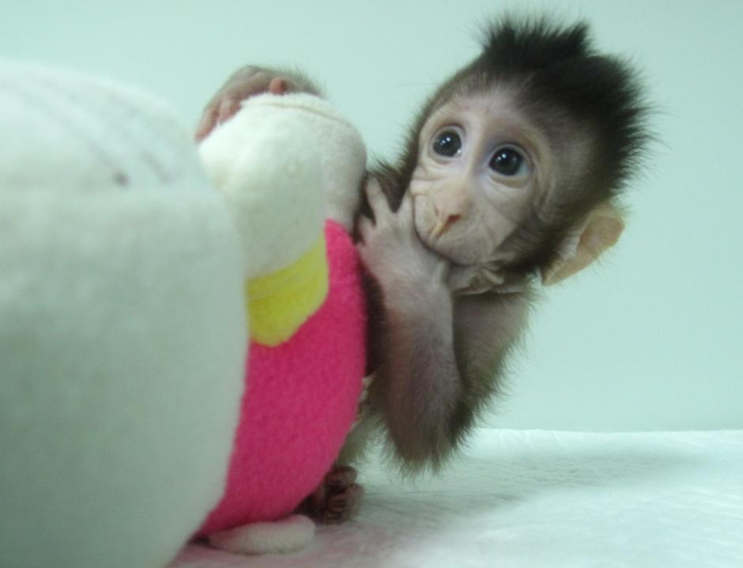
Zhong Zhong. De to klonede abe-babyer vokser og udvikler sig som de skal, lyder meldingen fra laboratoriet. (Foto: Qiang Sun and Mu-ming Poo, Chinese Academy of Sciences)

Abe-babyerne udvikler sig normalt
Et problem ved at bruge den kloningsteknik, hvor man skaber et nyt afkom ved at tage en specialiseret celle - for eksempel en hudcelle eller en vævscelle - fra en voksen og omprogrammerer den til en ægcelle, som bliver insemineret og udvikler sig til et nyt foster, er, at metoden ikke er sikker.
»Der sker ofte fejl i omprogrammeringen. Derfor har mange klonede dyr helbredsproblemer. Det kan være anormaliteter, som viser sig relativt sent, for eksempel hjerteproblemer. Der er risiko for, at man påfører programmeringsskader, som vi ikke kan overskue i øjeblikket,« siger Poul Hyttel.
Abeungerne Zhong Zhongs og Hua Huas fysiske og intellektuelle udvikling bliver fulgt nøje, fremgår det af pressemeddelelsen fra laboratoriet i Shanghai.
»Babyerne spiser og vokser i øjeblikket normalt sammenlignet med andre aber på deres alder,« står der.
De kinesiske forskere forventer i øvrigt, at der i de kommende måneder kommer flere klonede aber af arten makak til verden i deres laboratorium.

Kilder
Henrik Callesens profil (AU)
Poul Hyttels profil (KU)

Læs også: Chokoladefarvede grise født med menneske-gen
Læs også: Forsøgsdyr: Hvad bruger vi dem til?
https://videnskab.dk/naturvidenskab/dolly-20-aar-senere-kloning-afloest-af-crispr-og-stamceller
https://videnskab.dk/miljo-naturvidenskab/epigenetikken-styrer-vores-dnas-opforsel
____________________________________________________________________________________
Podcast: Videnskab.dk Hvad er CRISPR?

